El plano cartesiano
El plano cartesiano son dos rectas numéricas perpendiculares, una horizontal y otra vertical, que se cortan en un punto llamado origen o punto cero.
La finalidad del plano cartesiano es describir la posición o ubicación de un punto en el plano, la cual está representada por el sistema de coordenadas.
El plano cartesiano también sirve para analizar matemáticamente figuras geométricas como la parábola, la hipérbole, la línea, la circunferencia y la elipse, las cuales forman parte de la geometría analítica.
Elementos del plano cartesiano
Los elementos y características que conforman el plano cartesiano son los ejes coordenados, el origen, los cuadrantes y las coordenadas.
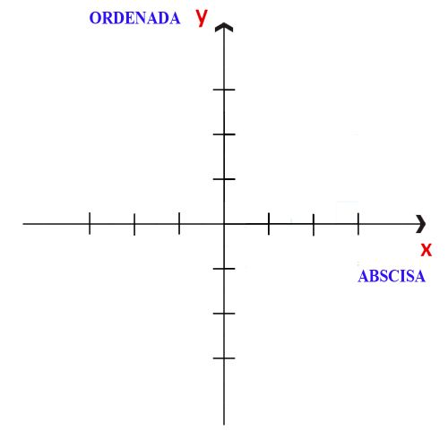
Ejes coordenados:
Se llaman ejes coordenados a las dos rectas perpendiculares que se conectan en un punto del plano. Estas rectas reciben el nombre de abscisa y ordenada.
- Abscisa: el eje de las abscisas está dispuesto de manera horizontal y se identifica con la letra “x”.
- Ordenada: el eje de las ordenadas está orientado verticalmente y se representa con la letra “y”.

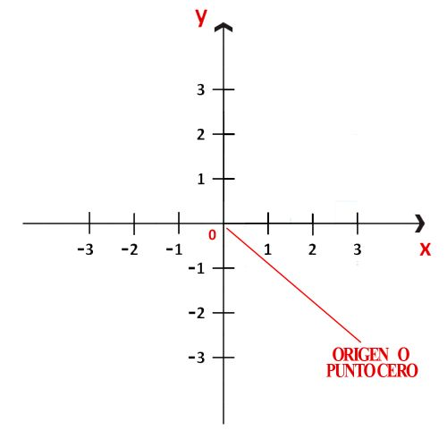
Origen o punto 0
Se llama origen al punto en el que se intersecan los ejes “x” e “y”, punto al cual se le asigna el valor de cero (0). Por ese motivo, también se conoce como punto cero (punto 0). Cada eje representa una escala numérica que será positiva o negativa de acuerdo a su dirección respecto del origen.

Cuadrantes del plano cartesiano
Se llama cuadrantes a las cuatro áreas que se forman por la unión de las dos rectas perpendiculares. Los puntos del plano se describen dentro de estos cuadrantes.
Los cuadrantes se enumeran tradicionalmente con números romanos: I, II, III y IV.
- Cuadrante I: la abscisa y la ordenada son positivas.
- Cuadrante II: la abscisa es negativa y la ordenada positiva.
- Cuadrante III: tanto la abscisa como la ordenada son negativas.
- Cuadrante IV: la abscisa es positiva y la ordenada negativa.
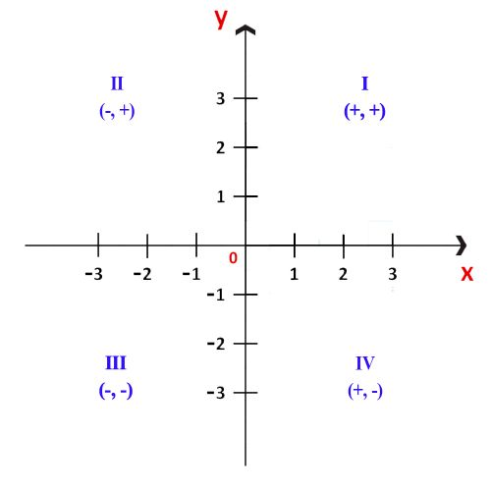

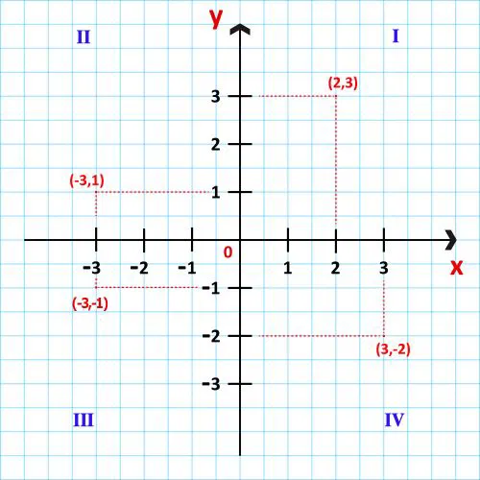
Coordenadas
En cada uno de los cruces de las proyecciones con ambos ejes, se refleja un número (positivo o negativo). Esos números son las coordenadas.
Por ejemplo,
En este ejemplo, las coordenadas de los puntos en cada cuadrante son:
- cuadrante I, P (2, 3);
- cuadrante II, P (-3, 1);
- cuadrante III, P (-3, -1) y
- cuadrante IV, P (3, -2).
Si lo que queremos es saber la ubicación de un punto a partir de unas coordenadas previamente asignadas, entonces trazamos una línea perpendicular desde el número indicado de la abscisa, y otra desde el número de la ordenada. La intersección o cruce de ambas proyecciones nos da la ubicación espacial del punto.
Por ejemplo,
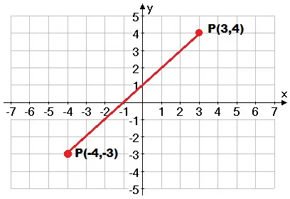

En este ejemplo, P (3,4) nos da la ubicación precisa del punto en el cuadrante I del plano. El 3 pertenece al eje de las abscisas y el 4 (segmento derecho) al eje de las ordenadas (segmento ascendente).
P (-3,-4) nos da la ubicación específica del punto en el cuadrante III del plano. El -3 pertenece al eje de las abscisas (segmento izquierdo) y el -4 al eje de las ordenadas (segmento descendente).

